Prosentti, tehtävät
Teoriaa tehtävien tueksi
1. Merkitse mustan osuuden suuruus prosentteina.
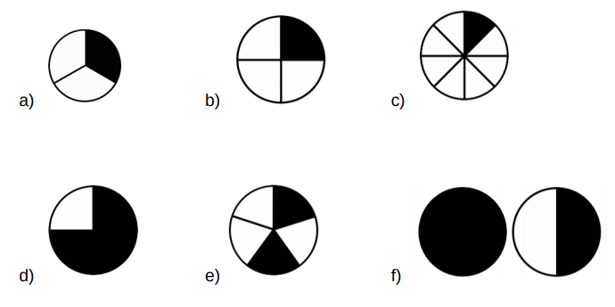
2. Täydennä taulukko.
Prosenttiluku | Murtoluku | Desimaaliluku
1 %
 |  | 0,09
15 %
 |  | 0,005
 |  | 1,25
3. Laske tai päättele.
a) 1 % 300 eurosta.
b) 3 % 500 eurosta.
c) 25 % 600 eurosta.
d) 10 % 500 eurosta.
e) 30 % 250 eurosta.
f) 75 % 800 eurosta.
g) 90 % 60 eurosta.
4. Laske tai päättele. Kuinka monta prosenttia
a) 2 euroa on 20 eurosta?
b) 35 euroa on 70 eurosta?
c) 30 euroa 120 eurosta?
d) 90 euroa 120 eurosta?
e) 75 euroa 100 eurosta?
f) 180 euroa 200 eurosta?
g) 5 euroa 5000 eurosta?
5. Kuinka monta prosenttia on
a) puolet luvusta?
b) sadasosa luvusta?
c) kymmenesosa luvusta?
d) neljäsosa luvusta?
e) kaksi viidesosaa luvusta?
f) luku itse?
Muista kirjoittaa seuraavissa tehtävissä laskulausekkeet näkyviin.
6. Laske
a) 13 % luvusta 375.
b) 17 % luvusta 157.
c) 3 % luvusta 748.
d) 69 % 780 eurosta.
e) 110 % 5,5 eurosta.
f) 137 % luvusta 245.
7. Kuinka monta prosenttia
a) 10 metriä on 16 metristä.
b) 400 grammaa on 2 kilogrammasta.
c) 48 minuuttia on tunnista.
d) 40 euroa on 120 eurosta.
e) 15 senttiä on 3 metristä.
f) 2,5 desilitraa on 2 litrasta.
8. Lukujärjestyksessä on viikossa yhteensä 30 tuntia opetusta, joista 4 h on matematiikkaa. Kuinka monta prosenttia viikon oppitunneista on matematiikkaa?
9. Tuotteen hinta on 680 euroa. Saat tuotteesta alennusta 35 %. Kuinka suuri alennus on euroina?
10. Karkkipussissa on suklaakarkkeja 31 %. Karkkeja on yhteensä 48 kappaletta. Kuinka monta suklaakarkkia pussissa on.
11. Kuinka monta prosenttia luku 1547 on luvusta 1655?
12. Kuinka monta prosenttia viikon päivistä on arkipäiviä?
13. Päättele, mistä määrästä
a) 50 % on 85 €
b) 10 % on 32
c) 25 % on 34 m
d) 20 % on 15 €
e) 100 % on 84
f) 150 % on 75 €
14. . Laske, mistä luvusta
a) 35 % on 25
b) 22 % on 457
c) 87 % on 48
d) 54,3 % on 1582
e) 97 % on 578
f) 111 % on 358.
g) 250 % on 1340
h) 0,2 % on 539
15. Televisio maksoi ennen joulua 499 € ja joulun jälkeen alennusmyynnissä 349 €. Mikä oli television alennusprosentti?
16. Kallen bruttopalkka oli 2540 € kuukaudessa. Kallen nettopalkka oli tältä kuukaudelta 2057 €. Kuinka monta prosenttia Kallen palkasta meni veroihin ja muihin maksuihin?
17. Ihmisessä on vettä noin 65 %. Kuinka monta kilogrammaa 60 kg:sta ihmisestä on vettä?
18. Rahoista jäi käyttämättä 43 % eli 1245 €. Kuinka paljon rahaa oli alun perin?
19. Karkkipussissa on 7 keltaista karkkia. Keltaisten karkkien osuus on 41,2 % koko karkkipussin karkeista. Kuinka monta karkkia pussissa on yhteensä?
20. Jogurtissa on hedelmää 6 %. Kuinka monta grammaa 150 g jogurttipurkista on hedelmää?
21. Meriveden suolapitoisuus on 3,5 %. Kuinka paljon merivettä oli alun perin, jos haihdutuksen jälkeen vedestä jäi jäljelle 21 g suolaa?
22. Marjaseos sisältää 27 % vadelmia ja loput mustikoita. Vadelmia on 1540 g.
a) Kuinka paljon marjaseosta on yhteensä?
b) Kuinka paljon on mustikoita?
23. Luokan oppilaista on poikia 60 %. Kuinka monta poikaa luokalla on, kun tyttöjä on 12?

